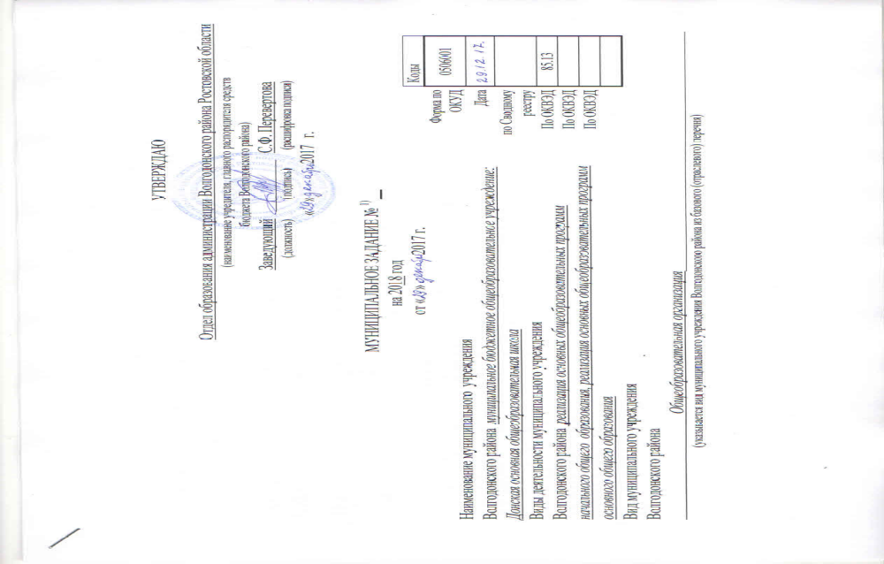

ЧАСТЬ 1. Сведения об оказываемых муниципальных услугах²⁾

РАЗДЕЛ 1

1. Наименование муниципальной услуги реализация основных общеобразовательных программ
Уникальный номер  по базовому  (отраслевому)  перечню | 11.787.0

начального общего образования______________________________________________________

2. Категории потребителей муниципальной услуги Физические лица______________________

3. Показатели, характеризующие объем и (или) качество муниципальной услуги

3.1. Показатели, характеризующие качество муниципальной услуги ³⁾

Уникальный  номер  реестровой  записи | Показатель, характеризующий содержание муниципальной услуги |  |  | Показатель, характеризующий условия (формы) оказания государственной услуги |  | Показатель качества муниципальной услуги |  |  | Значение показателя качества  муниципальной услуги
Уникальный  номер  реестровой  записи |  |  |  |  |  | наименование показателя | единица измерения по ОКЕИ |  | 2018 год (очередной финансовый год)
Уникальный  номер  реестровой  записи | ___________  (наименова-  ние  показателя) | __________  (наименова-  ние  показателя) | __________  (наименова-  ние  показателя) | __________  (наименова-  ние  показателя) | __________  (наименова-  ние  показателя) | наименование показателя | наименование | код | 2018 год (очередной финансовый год)
1 | 2 | 3 | 4 | 5 | 6 | 7 | 8 | 9 | 10
11787000300300101005101102 | Образовательные программы общего образования-Образовательная программа начального общего образования | Стандарты и требования- Федеральный государственный образовательный стандарт |  | Справочник форм (условий) оказания услуги-очная |  | Уровень освоения обучающимися основной общеобразовательной программы начального общего образования по завершении первой ступени общего образования | процент | 744 | 100
 |  |  |  |  |  | Полнота реализации основной общеобразовательной программы начального общего образования | процент | 744 | 100
 |  |  |  |  |  | Уровень соответствия учебного плана общеобразовательного учреждения требованиям регионального базисного учебного плана | процент | 744 | 100
 |  |  |  |  |  | Доля родителей( законных представителей) удовлетворенных условиями и качеством предоставляемой услуги | процент | 744 | 100
 |  |  |  |  |  | Доля своевременно устраненных общеобразовательным учреждением нарушений, выявленных в результате проверок органами исполнительной власти Ростовской области, осуществляющих функции по контролю и надзору в сфере образования | единица | 642 | 1

Допустимые (возможные) отклонения от установленных показателей качества муниципальной услуги, в пределах которых муниципальное задание считается выполненным, (процентов) ____________

3.2 Показатели, характеризующие объем муниципальной услуги
Уникальный  номер  реестровой  записи | Показатель, характеризующий  содержание муниципальной услуги |  |  | Показатель, характеризующий условия (формы) оказания муниципальной  услуги |  | Показатель объема  муниципальной услуги |  |  | Значение показателя объема  муниципальной услуги | Среднегодовой размер платы  (цена, тариф)
Уникальный  номер  реестровой  записи |  |  |  |  |  | наименова-  ние показателя | единица измерения по ОКЕИ |  | 2018 год (очередной  финансовый год) | 20_18_ год  (очередной финансо-  вый год)
Уникальный  номер  реестровой  записи | __________  (наимено-вание  показателя) | __________  (наимено-  вание  показателя) | _________  (наимено-  вание  показателя) | _________  (наимено-  вание  показателя) | _________  (наимено-  вание  показателя) | наименова-  ние показателя | наимено-вание | код | 2018 год (очередной  финансовый год) | 20_18_ год  (очередной финансо-  вый год)
1 | 2 | 3 | 4 | 5 | 6 | 7 | 8 | 9 | 10 | 11
11787000300300101005101102 | Образовательные программы общего образования-Образовательная программа начального общего образования | Стандарты и требования- Федеральный государствен-ный образовательный стандарт |  | Справочник форм (условий) оказания услуги-очная |  | Число обучающихся | человек | 792 | 61

Допустимые (возможные) отклонения от установленных показателей объема муниципальной услуги, в пределах которых муниципальное задание считается выполненным, (процентов) ___________

РАЗДЕЛ 2

1. Наименование муниципальной услуги реализация основных общеобразовательных программ
Уникальный номер  по базовому  (отраслевому)  перечню | 11.791.0

основного общего образования

2. Категории потребителей муниципальной услуги Физические лица

3. Показатели, характеризующие объем и (или) качество муниципальной услуги

3.1. Показатели, характеризующие качество муниципальной услуги ³⁾

Уникальный  номер  реестровой  записи | Показатель, характеризующий содержание муниципальной услуги |  |  | Показатель, характеризующий условия (формы) оказания государственной услуги |  | Показатель качества муниципальной услуги |  |  | Значение показателя качества  муниципальной услуги
Уникальный  номер  реестровой  записи |  |  |  |  |  | наименование показателя | единица измерения по ОКЕИ |  | 2018 год (очередной финансовый год)
Уникальный  номер  реестровой  записи | ___________  (наименова-  ние  показателя) | __________  (наименова-  ние  показателя) | __________  (наименова-  ние  показателя) | __________  (наименова-  ние  показателя) | __________  (наименова-  ние  показателя) | наименование показателя | наименование | код | 2018 год (очередной финансовый год)
1 | 2 | 3 | 4 | 5 | 6 | 7 | 8 | 9 | 10
11791000300300101009101101 | Образовательные программы общего образования-Образовательная программа основного общего образования | Стандарты и требования- Федеральный государственный образовательный стандарт |  | Справочник форм (условий) оказания услуги-очная |  | Уровень освоения обучающимися основной общеобразовательной программы основного общего образования по завершении второй ступени общего образования | процент | 744 | 100
 |  |  |  |  |  | Полнота реализации основной общеобразовательной программы основного общего образования | процент | 744 | 100
 |  |  |  |  |  | Уровень соответствия учебного плана общеобразовательного учреждения требованиям регионального базисного учебного плана | процент | 744 | 100
 |  |  |  |  |  | Доля родителей( законных представителей) удовлетворенных условиями и качеством предоставляемой услуги | процент | 744 | 80
 |  |  |  |  |  | Доля своевременно устраненных общеобразовательным учреждением нарушений, выявленных в результате проверок органами исполнительной власти Ростовской области, осуществляющих функции по контролю и надзору в сфере образования | единица | 642 | 1

Допустимые (возможные) отклонения от установленных показателей качества муниципальной услуги, в пределах которых муниципальное задание считается выполненным, (процентов) ____________

3.2 Показатели, характеризующие объем муниципальной услуги
Уникальный  номер  реестровой  записи | Показатель, характеризующий  содержание муниципальной услуги |  |  | Показатель, характеризующий условия (формы) оказания муниципальной  услуги |  | Показатель объема  муниципальной услуги |  |  | Значение показателя объема  муниципальной услуги | Среднегодовой размер платы  (цена, тариф)
Уникальный  номер  реестровой  записи |  |  |  |  |  | наименова-  ние показателя | единица измерения по ОКЕИ |  | 2018 год (очеред-ной  финансовый год) | 20_18_ год  (очередной финансо-  вый год)
Уникальный  номер  реестровой  записи | __________  (наимено-вание  показателя) | __________  (наимено-  вание  показателя) | _________  (наимено-  вание  показателя) | _________  (наимено-  вание  показателя) | _________  (наимено-  вание  показателя) | наименова-  ние показателя | наимено-вание | код | 2018 год (очеред-ной  финансовый год) | 20_18_ год  (очередной финансо-  вый год)
1 | 2 | 3 | 4 | 5 | 6 | 7 | 8 | 9 | 10 | 13
11791000300300101009101101 | Образовательные программы общего образования-Образовательная программа основного общего образования | Стандарты и требования- Федеральный государственный образовательный стандарт |  | Справочник форм (условий) оказания услуги-очная |  | Число обучающихся | человек | 792 | 63

Допустимые (возможные) отклонения от установленных показателей объема муниципальной услуги, в пределах которых муниципальное задание считается выполненным, (процентов) ___________

4. Нормативные правовые акты, устанавливающие размер платы (цену, тариф) либо порядок ее установления.

Нормативный правовой акт
вид | принявший орган | дата | номер | наименование
1 | 2 | 3 | 4 | 5

5. Порядок оказания муниципальной услуги
5.1. Нормативные правовые акты, регулирующие порядок оказания муниципальных услуг
Федеральный закон от 29.12.2012 № 273-ФЗ «Об образовании в Российской Федерации», приказ Минобрнауки России от 30.08.2013 № 1015 «Об утверждении Порядка организации и осуществления образовательной деятельности по основным общеобразовательным программам – образовательным программам начального общего, основного общего и среднего общего образования», приказом Минобрнауки России от 18 декабря 2012 года № 1060 « О внесении изменений в федеральный государственный образовательный стандарт начального общего образования», утвержденный приказом Минобрнауки РФ от 06.10.2009 № 373 «Об утверждении и введении в действие федерального государственного образовательного стандарта начального общего образования», приказа Минобрнауки России от 29.12.2014 № 1644 «О внесении изменений в приказ Минобрнауки РФ от 17 декабря 2010г. № 1897 «Об утверждении федерального государственного образовательного стандарта основного общего образования», Постановление Главного государственного санитарного врача РФ от 29.12.2010 № 189 «Об утверждении СанПин 2.4.2.2821-10 «Санитарно-эпидемиологические требования к условиям и организации обучения в общеобразовательных учреждениях», постановление Администрации Волгодонского __района Ростовской_области_ № 618 от 14.10.2015 «О порядке формирования муниципального задания на оказание муниципальных услуг (выполнение работ) в отношении муниципальных учреждений Волгодонского района и финансового обеспечения выполнения муниципального задания»_____________________________________________________________ ___________________
(наименование, номер и дата нормативного правового акта)

5.2. Порядок информирования потенциальных потребителей муниципальной услуги

Способ информирования | Состав размещаемой информации | Частота обновления информации
1 | 2 | 3
1.Размещение информации в сети Интернет (сайт ОО) | Публичный отчет о деятельности образовательной организации, визитная карточка, режим работы, контактные телефоны, Устав, лицензия, свидетельство о государственной аккредитации, локальные акты, учебный план, расписание занятий, информация о процедуре предоставления муниципальной услуги и др. | По мере обновления документации согласно постановлению Правительства РФ от 10 июля 2013 № 582 «Об утверждении Правил размещения на официальном сайте образовательной организации в информационно-телекоммуникационной сети «Интернет» и обновления информации об образовательной организации»
2. Размещение в печатных средствах массовой информации | Информация о реализации образовательных программ, анализ образовательной деятельности, информация о достижениях, результатах участия обучающихся и педагогических работников и др. | По мере обновления документации
3. Размещение на информацион-  ных стендах в образовательной  организации |  | По мере необходимости

ЧАСТЬ 2. Прочие сведения о муниципальном задании ⁶⁾
1.Основания для досрочного прекращения исполнения муниципального задания
- ликвидация организации;_________________________________________________________________________________________________
- реорганизация организации;______________________________________________________________________________________________
-отсутствие лицензии на право осуществления образовательной деятельности._____________________________________________

2. Иная информация, необходимая для исполнения(контроля за исполнением) муниципального задания __________________________________________________________________________
__________________________________________________________________________________________________

3. Порядок контроля за исполнением муниципального задания

Формы контроля | Периодичность | Органы местного самоуправления Волгодонского района,  осуществляющие контроль за оказанием услуги
1 | 2 | 3
1. Выездная проверка | 1 раз в год по плану Отдела образования администрации Волгодонского района Ростовской области | Отдел образования администрации Волгодонского района Ростовской области

4. Требования к отчетности о выполнении муниципального задания _______________________________________________________________
__________________________________________________________________________________________________________

4.1. Периодичность представления отчетов о

выполнении муниципального задания _______2 раза в год_______________________________________________________

4.2. Сроки представления отчетов о выполнении муниципального задания _______15.01, 15.07________________________

4.3. Иные требования к отчетности о выполнении муниципального задания ________________________________________________________
__________________________________________________________________________________________________________

5. Иные показатели, связанные с выполнением муниципального задания ___________________________________________________________
__________________________________________________________________________________________________________
¹⁾ Номер муниципального задания присваивается по нарастающей.
²⁾ Формируется при установлении муниципального задания на оказание муниципальной услуги (услуг) и работы (работ) и содержит требования к оказанию муниципальной услуги (услуг) раздельно по каждой из муниципальных услуг с указанием порядкового номера раздела.
³⁾ Заполняется при установлении показателей, характеризующих качество муниципальной услуги, в ведомственном перечне муниципальных услуг и работ.
⁴⁾ Формируется при установлении муниципального задания на оказание муниципальной услуги (услуг) и работы (работ) и содержит требования к выполнению работы (работ) раздельно по каждой из работ с указанием порядкового номера раздела.
⁵⁾ Заполняется при установлении показателей, характеризующих качество работы, в ведомственном перечне муниципальных услуг и работ.
⁶⁾ Заполняется в целом по муниципальному заданию.
⁷⁾ В числе иных показателей может быть указано допустимое (возможное) отклонение от выполнения муниципального задания, в пределах которого оно считается выполненным, при принятии органом, осуществляющим функции и полномочия учредителя бюджетных или автономных учреждений Волгодонского района, главным распорядителем средств бюджета Волгодонского района, в ведении которого находятся казенные учреждения Волгодонского района, решения об установлении общего допустимого (возможного) отклонения от выполнения муниципального задания, в пределах которого оно считается выполненным (в процентах). В этом случае допустимые (возможные) отклонения, предусмотренные в пунктах 3.1 и 3.2 настоящего муниципального задания, не заполняются.

